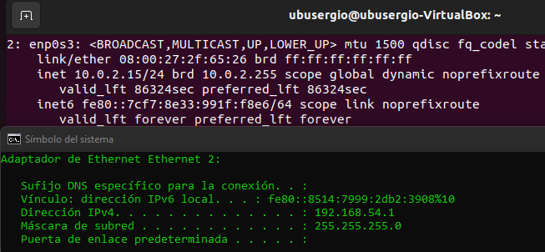
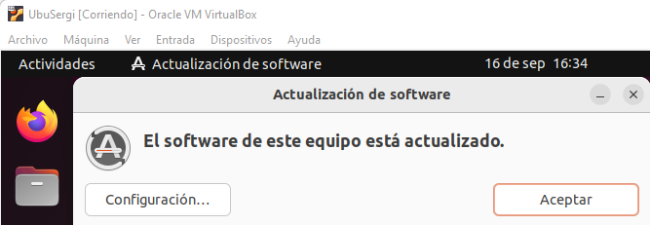
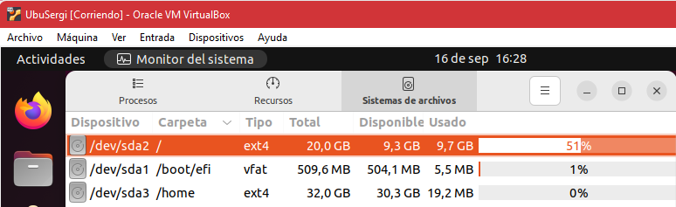
Sistemas Operativos en Red
U1. Instalación SOR Linux. Comandos y Scripts

U1. Práctica 1 Introducción a las Máquinas Virtuales

- CREA LA MÁQUINA

- CONFIGURACIÓN DE LA RED

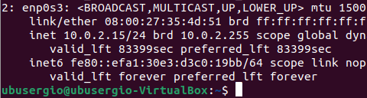
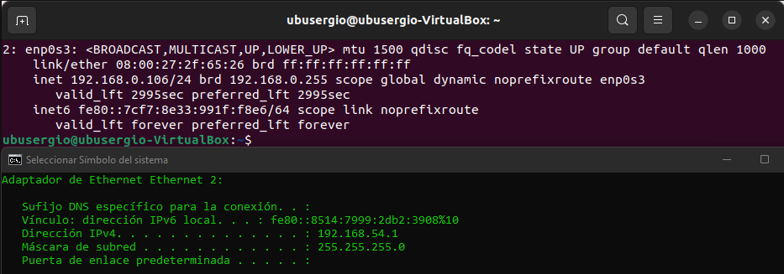

  - ¿Qué diferencia hay respecto al NAT? Realiza una captura de pantalla.
Que la maquina anfitriona hace la funcion de router.

- INSTALACIÓN GUEST ADDITIONS

- SNAPSHOT y CLONACIÓN DE MÁQUINAS

- Apaga la máquina virtual y crea un clon. ¿Qué diferencia hay entre el clon y el snapshot?
El clon es una maquina igual a el estado actual pero que no modifica la original, y el snapshot guarda el estado de la maquina para volver a el en caso de necesitarlo

